|  |  |
| --- | --- |
| TRƯỜNG ĐH KINH TẾ VÀ QTKD  **TRUNG TÂM THÔNG TIN & THƯ VIỆN** | **CỘNG HÒA XÃ HỘI CHỦ NGHĨA VIỆT NAM**  **Độc lập - Tự do - Hạnh phúc**  *Thái Nguyên, ngày 17 tháng 3 năm 2020* |

**HƯỚNG DẪN SỬ DỤNG VÀ KHAI THÁC NGUỒN HỌC LIỆU**

**TẠI THƯ VIỆN TRƯỜNG ĐẠI HỌC KINH TẾ VÀ QTKD**

**A/ HƯỚNG DẪN CHUNG**

-Thời gian mở cửa: Phục vụ theo giờ hành chính từ thứ 2 đến thứ 6 hàng tuần.

-Độc giả đến thư viện xuất trình thẻ cho cán bộ thư viện (không dùng thẻ hết hạn, thẻ của người khác).

- Thực hiện nghiêm nội quy, qui định của Thư viện.

-Qui tắc phân loại tài liệu theo khung phân loại thập phân loại DDC (Dewey Decimal Classification) ấn bản 14. Khung phân loại DDC có các môn loại (hay còn gọi là lớp) cơ bản được tổ chức theo ngành hoặc các lĩnh vực nghiên cứu.

**\* *Cách bố trí sắp xếp thư viện: gồm 3 phòng***

Phòng xử lý Kỹ thuật : phòng 101 tầng 1 – GK2

Phòng mượn : phòng 103 tầng 1 – GK2

Phòng đọc: phòng 104 tầng 1 – GK2

**B/ HƯỚNG DẪN TRA CỨU TÀI LIỆU TRỰC TUYẾN**

**1. Địa chỉ truy cập**

- Mở một trình duyệt bất kỳ như FireFox, Chrome, Cốc cốc



Trình duyệt Firefox

Trình duyệt Chrome

Trình duyệt Cốc cốc

- Tại thanh địa chỉ của trình duyệt gõ địa chỉ : [http://elib. tueba.edu.vn](http://elib.tueba.edu.vn:8080) hoặc truy cập vào website của Nhà trường: **http//tueba.edu.vn** và chọn mục **Thư viện.**

**2. Tra cứu tài liệu của Thư viện**

### *Bước 1:* Chọn thẻ TRA CỨU trên thanh menu hoặc chọn mục TÌM KIẾM trên giao diện chính.

### 

***Bước 2:*** Chọn loại tài liệu

* Nếu chọn thẻ TRA CỨU trên thanh menu, bạn đọc chọn “Tài liệu in ấn/ Tài liệu số”, sau đó nhập thông tin liên quan đến tài liệu cần tìm: “Nhan đề/ Tác giả/ Nhà xuất bản/ Năm xuất bản/ Từ khóa/ Loại tài liệu”.

### 

Nhấn nút Tìm kiếm hoặc nhấn phín Enter

Với Tài liệu in ấn

Để nượn tài liệu, bạn đọc ghi lại Tên sách (Tên tài liệu), tác giả, năm XB, ký hiệu sách (số ĐKCB) vào phiếu yêu cầu mượn tài liệu rồi đưa cho thủ thư (kèm thẻ thư viện) để làm thủ tục mượn tài liệu.

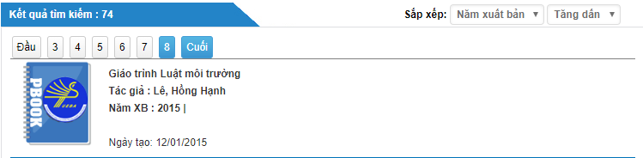

### 

* Nếu chọn mục TÌM KIẾM trên giao diện chính, bạn đọc chọn Loại hình: “Tài liệu in ấn/Tài liệu số” cần tìm, chọn Bộ sưu tập (đối với Tài liệu số): “Giáo trình/ Luận văn – Luận án/ Sách tham khảo”.

Sau đó nhập thông tin liên quan đến tài liệu cần tìm: “Nhan đề/ Tác giả/ Nhà xuất bản”.

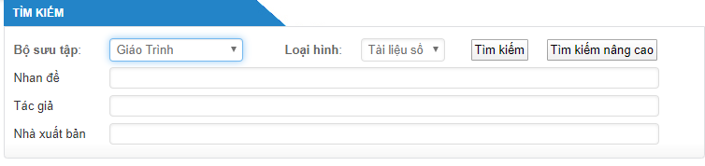

Nhấn nút Tìm kiếm hoặc nhấn phín Enter

### 

### 

Với Tài liệu số

Lưu ý: Để xem được toàn văn tài liệu bạn đọc cần phải Đăng nhập

### 

***Bước 3:***Để xemtoàn văn bạn đọc cần đăng nhập theo yêu cầu sau:

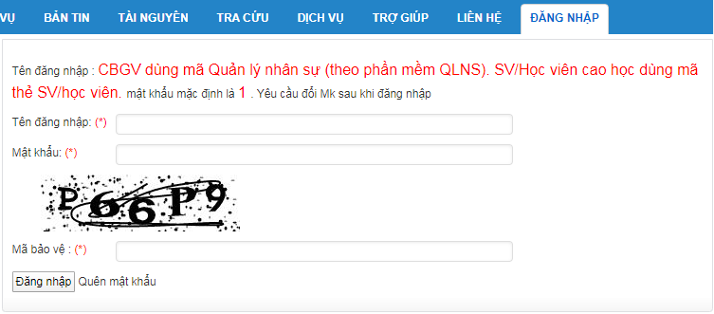

***\* Tài khoản đăng nhập:***

Tên đăng nhập (*) :

+ Bạn đọc là CBGV: Tên đăng nhập sử dụng mã Quản lý nhân sự theo phần mềm Quản lý nhân sự.

+ Bạn đọc là SV/ học viên: Tên đăng nhập là mã số thẻ SV/ học viên do Nhà trường cấp.

- Mật khẩu (*): **1** (mật khẩu được mặc định là số 1)

- Mã bảo vệ (*) : …

**-** Nhấn nút Đăng nhập

Sau khi đã đăng nhập, trên giao diện xuất hiện cửa sổ “Bạn phải đổi mật khẩu sau lần đầu đăng nhập”.

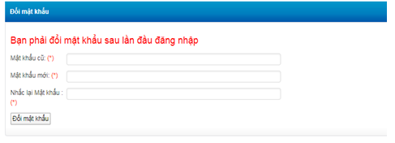

Tuy nhiên, bạn đọc có thể bỏ qua, không cần đổi mật khẩu, nhưng để xem được toàn văn tài liệu, bạn đọc phải chọn lại mục TRA CỨU chọn “Tài liệu in ấn/ Tài liệu số” trên thanh menu (như bước 2).

**3. Tra cứu tài liệu TRUNG TÂM HỌC LIỆU**

Tại giao diện website của Thư viện, bạn đọc di chuyển chuột đến thẻ **TÀI NGUYÊN** trên thanh menu chọn **Tài liệu Trung tâm Học liệu**

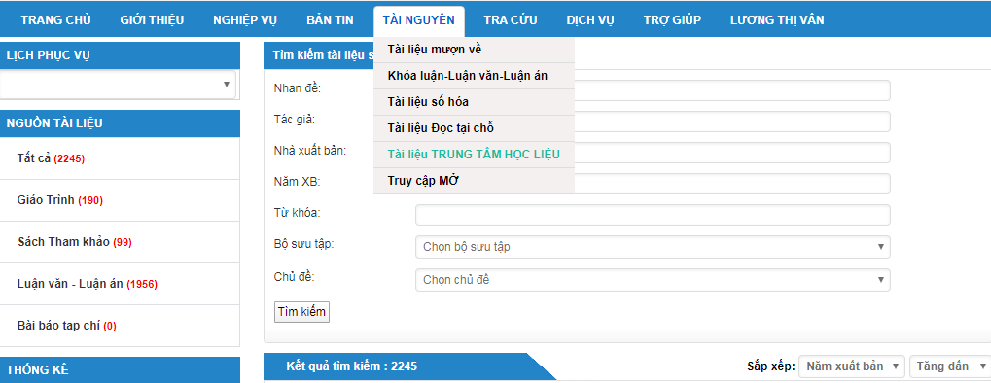

Khi chọn tài liệu TRUNG TÂM HỌC LIỆU, trên màn hình xuất hiện website TRUNG TÂM HỌC LIỆU, nhập từ khóa vào hộp tìm kiếm và ấn nút **“Tìm”**

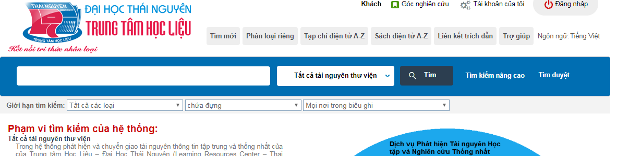

Ngoài ra, người sử dụng có thể tìm kiếm thông tin tài liệuqua các danh mục tài liệu được dán ở bảng tin trước cửa phòng đọc và phòng mượn, hoặc đăng tải trên website Tueba. Người sử dụng sẽ nắm được các thông tin cần thiết về tài liệu như: tên tài liệu, tên tác giả, tóm tắt nội dung tài liệu và kí hiệu xếp giá và số ĐKCB tài liệu cần mượn.

Cán bộ hỗ trợ: Lương Thị Vân

Điện thoại: 978.130.296; email: [luongvantn@tueba.edu.vn](mailto:luongvantn@tueba.edu.vn)

**C/ HỆ THỐNG MÁY TÍNH TRA CỨU**

Máy tính phục vụ tra cứu tìm tin được bố trí tại phòng đọc 104-GK2.

**I. HƯỚNG DẪN MƯỢN - TRẢ TÀI LIỆU TẠI PHÒNG MƯỢN**

**1. Hướng dẫn mượn tài liệu**

- Độc giả làm thủ tục mượn tài liệu tại phòng mượn của Thư viện.

- Ghi nhận tên sách, tên tác giả vào phiếu yêu cầu.

- Xuất trình thẻ và phiếu yêu cầu cho thủ thư (Trường hợp sinh viên năm nhất chưa có thẻ phải xuất trình thẻ tạm thời và Giấy CMND).

- Bạn đọc chờ cán bộ thư viện lấy sách. Không được tự ý vào kho sách khi không được sự cho phép của cán bộ thư viện.

- Bạn đọc nhận sách, kiểm tra sách và nhận lại thẻ trước khi rời khỏi phòng mượn tài liệu.

- Thời hạn mượn tài liệu 1 kỳ học, mượn tối đa 06 cuốn/lần mượn, kết thúc học kỳ độc giả phải trả sách học kỳ cũ mới được mượn sách học kỳ tiếp theo, không mượn hộ.

**2. Hướng dẫn trả tài liệu**

- Độc giả mang sách và thẻ đến trả tại phòng mượn Thư viện, không trả hộ.

- Cán bộ thư viện kiểm tra sách, làm thủ tục nhận trả.

- Bạn đọc nhận lại thẻ ra về.

**II. HƯỚNG DẪN TRA CỨU VÀ SỬ DỤNG TÀI LIỆU TẠI PHÒNG ĐỌC**

**1. Hướng dẫn sử dụng phòng đọc**

* Bạn đọc xuất trình thẻ cho cán bộ thư viện, cất đồ dùng cá nhân vào tủ để đồ theo quy đinh và giữ chìa khóa tủ. Chỉ mang vào phòng tài liệu cần học và phải trình qua cán bộ thư viện.

* Bạn đọc tự chọn sách trên giá, mang sách được chọn đến bàn đọc tại thư viện hoặc nghiên cứu tài liệu cá nhân.

* Sử dụng xong tài liệu, đăng kí trả với cán bộ trực phòng trước khi xếp sách lại vị trí cũ đã được đánh dấu. Không tự ý xếp sách lên giá khi không đánh dấu vị trí.

**\*** Trước khi **rời phòng đọc** phải sắp xếp lại bàn ghế ngay ngắn, gọn gàng. **Không mang sách và tài liệu của Thư Viện ra khỏi phòng đọc.** Sau khi lấy đồ dùng cá nhân xong, cài lại chìa khóa vào ô tủ và nhận lại thẻ ra về.

**2. Hướng dẫn sử dụng tài liệu**

Khi đã tìm kiếm được thông tin cần thiết về tài liệu, kí hiệu xếp giá và số ĐKCB tài liệu cần mượn và đến vị trí các kệ sách trong Thư viện để lấy sách:

- Tìm đúng số gía chứa tài liệu cần tìm.

- Xem bảng chỉ dẫn ở đầu giá để xác định vị trí của tài liệụ trên giá.

- Tìm trên giá theo các thông tin cần thiết đã được xác định theo qui định sắp xếp tài liệu (*tại* *mục 3*).

- Trước khi mượn, phải **đánh dấu vị trí** tài liệu vừa lấy ra bằng cách quay ngang cuốn sách bên trái liền kề.

- Khi đem tài liệu từ giá sách ra bàn, phải đăng kí sử dụng với cán bộ tại quầy thủ thư.

- Không được lấy nhiều tài liệu một lúc, tối đa là 2 cuốn/lượt.

**3. Qui định xếp giá tài liệu và qui tắc sắp xếp tài liệu**

**\* Qui định xếp giá đựng tài liệu:**

Giá 1, 2, 3: Luận văn, luận án

Giá 4, 5, 6: Khóa luận

Giá 7, 8: Giáo trình

Giá 9: Sách giáo viên biên soạn, sách tham khảo, sách ngoại văn.

Giá 10 - 11: Báo cáo thực tập

Giá 12: Báo - tạp chí

Giá 13: Sách AHEE

Giá 14: Luận văn, khóa luận AHEE

**\* Qui tắc xếp tài liệu:**

Tài liệu được sắp xếp theo từng giá có kí hiệu riêng biệt và mỗi giá đều có Tiêu đề chi tiết chỉ dẫn: Sách giáo trình - KD, sách ngoại văn - NV, sách tham khảo - TK, sách giáo viên biên soạn – GVBS, luận văn - LV, luận án - LA, khóa luận tốt nghiệp - KL, Báo cáo thực tập, Báo-tạp chí, …..

**\* Kí hiệu xếp tài liệu:**

Kí hiệu xếp tài liệu bao gồm các yếu tố sau:

1. Số đăng kí cá biệt (mỗi tài liệu chỉ được gán một số duy nhất) cho biết cuốn tài liệu đó ở vị trí nào trên giá.

2. Tên cơ quan : Tên đơn vị quản lý tài liệu

3. Chỉ số phân loại : Cho biết vị trí của tài liệu ở vị trí nào trên giá

4. Chỉ số Cutter : Kí hiệu tên tác giả hoặc tên nhan đề tài liệu

**Ví dụ hình 1**: Giáo trình

|  |
| --- |
| **ĐẠI HỌC THÁI NGUYÊN**  **ĐH KINH TẾ &QTKD**  **319.5**  **THI** |

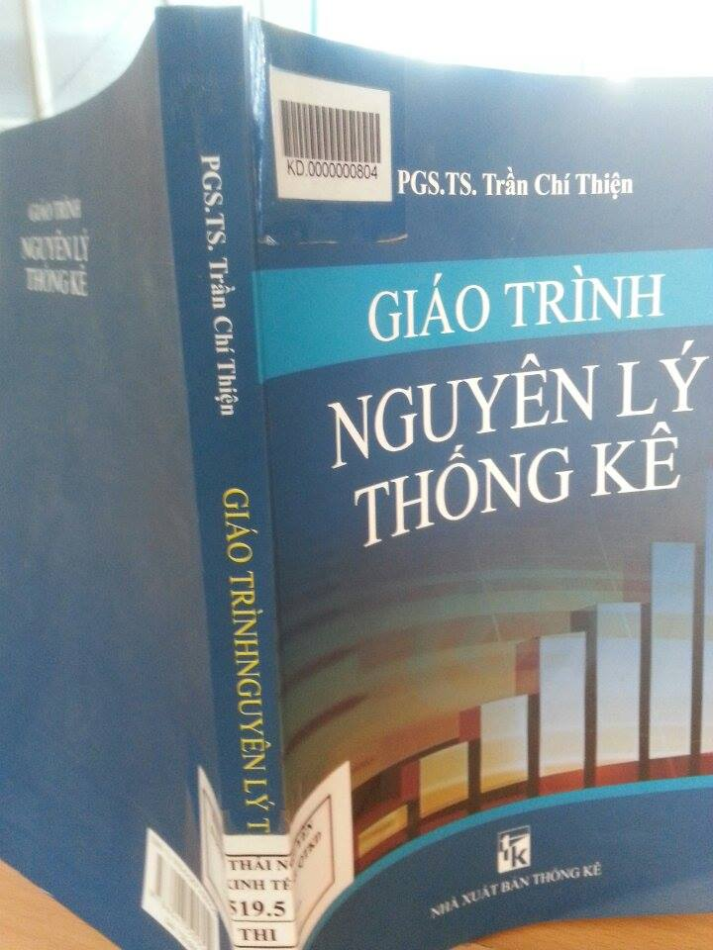

Chỉ số phân loại

**KD.00000…..**

g kí cá biệt

**Mã sách giáo trình kí hiệu**

**Số đăng ký cá biệt ký hiệu**

Chỉ số Cutter

Tên đơn cơ quan

**KD**

**Ví dụ hình 2**: Luận văn - LV, khóa luận - KL

**Mã đăng kí cá biệt**

**Luận văn thạc sĩ kí hiệu: LV.00000…..**

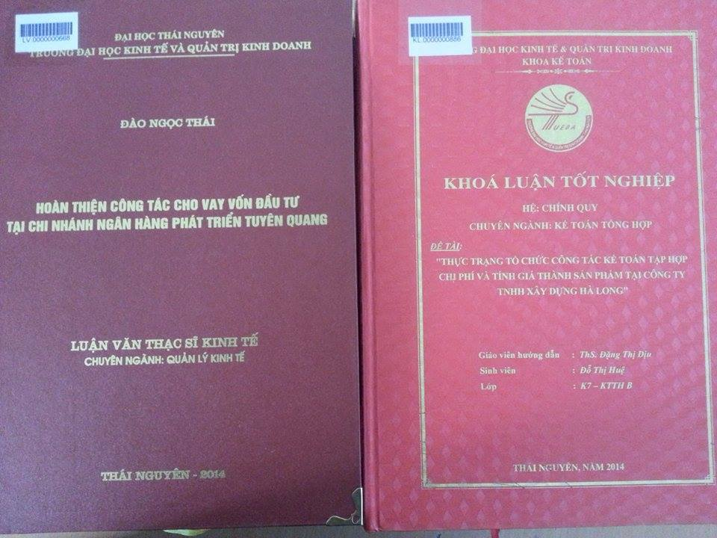

**Mã đăng kí cá biệt**

**Khóa luận kí hiệu: KL.00000.....**

**Ví dụ hình 3:** Sách tham khảo - TK, sách ngoại văn - DNV

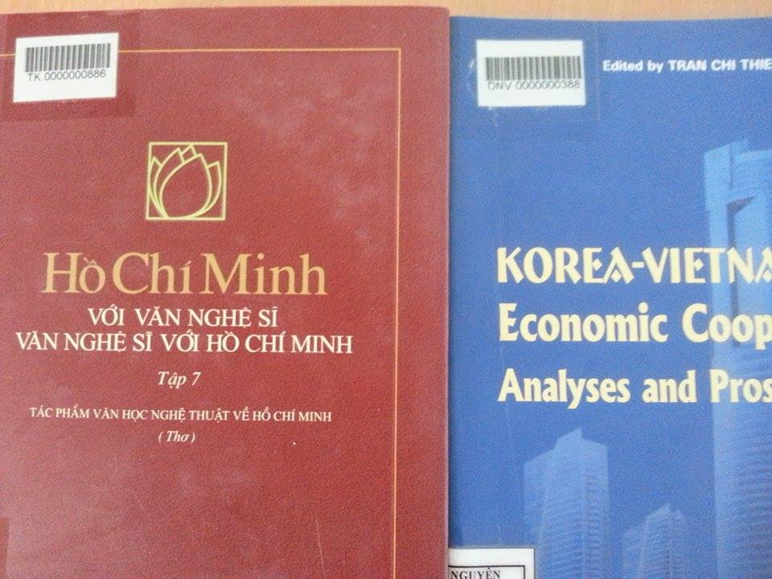

**Mã đăng kí cá biệt**

**Tài liệu ngoại văn kí hiệu: DNV.00000.....**

**Mã đăng kí cá biệt**

**Tài liệu tham khảo kí hiệu: TK.00000…..**

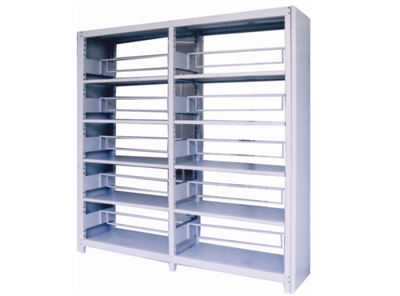

**Tiêu đề chi tiết**

**Số ĐKCB:**

**LV.01 - 40**

**Tiêu đề đầu giá**

**LV. 41 - 80**

**LV. 01 - 40**

**Giá**

**01**

………

**……………**

**…………….**

**LV…..**

……….

…………..



**Số đăng ký cá biệt:**

**KD.01 - 55**

**Tiêu đề đầu giá**

**Giá**

**07**

**KD. ……**

**KD. ……**

**KD. ……**

**KD. …..**

**KD…..**

**KD…..**

**KD…..**

**KD. 01 - 55**

Tài liệu kho đọc được xếp theo số đăng kí cá biệt. Mỗi một ngăn chứa từ 40 - 50 cuốn tài liệu và được sắp xếp nối tiếp theo số đăng ký cá biệt thứ tự từ nhỏ đến lớn, từ trái qua phải, từ trên xuống dưới theo chiều tăng dần (như hình vẽ).

|  |  |
| --- | --- |
|  | **GIÁM ĐỐC TRUNG TÂM**  *(đã ký)*  **Đoàn Mạnh Hồng** |